Классный час по теме: «Правила пожарной безопасности»
Класс: 9
Классный руководитель: Даудова Л.Г.
Когда мы небрежны бываем с огнем,
Он сразу становится нашим врагом!
Цель: закрепить ранее полученные знания и навыки учащихся по теме “Правила пожарной безопасности.
Задачи:
-научить детей вести себя правильно в чрезвычайных ситуациях, при пожаре дома или в школе;
-привить практические навыки тушения огня, довести до сознания учащихся правила пользования газом и электроприборами;
- расширить предоставления учащихся об опасностях, связанных с огнём.
Форма проведения: выступление учащихся, дискуссия, ситуации.
Оформление: рисунки, проектор.
Ход классного часа.
Просмотрите небольшой фрагмент мультфильма «Кошкин дом» и скажите о чем пойдет речь на классном часу.

Вступительное слово учителя: Огонь – одно из самых больших чудес природы, с которым человек познакомился на заре своего существования. Огонь дарил человеку тепло, свет, защищал от диких зверей, использовать для приготовления пищи, изготовления орудий труда. Благодаря огню человечество проникло в космос. Люди научились добывать и сохранять огонь. Однако, выйдя из-под контроля человека, он превращается в страшное бедствие – пожар. Чтобы избежать пожара, предупредить его нужно знать, каким же образом огонь вырывается на свободу. В чём же причина этого? Как действовать при пожаре? На эти вопросы нам сегодня и необходимо найти ответы.
Пожар - это беспощадная сила огня, гибель людей, городов, зданий, материальных ценностей, растительного и животного мира.
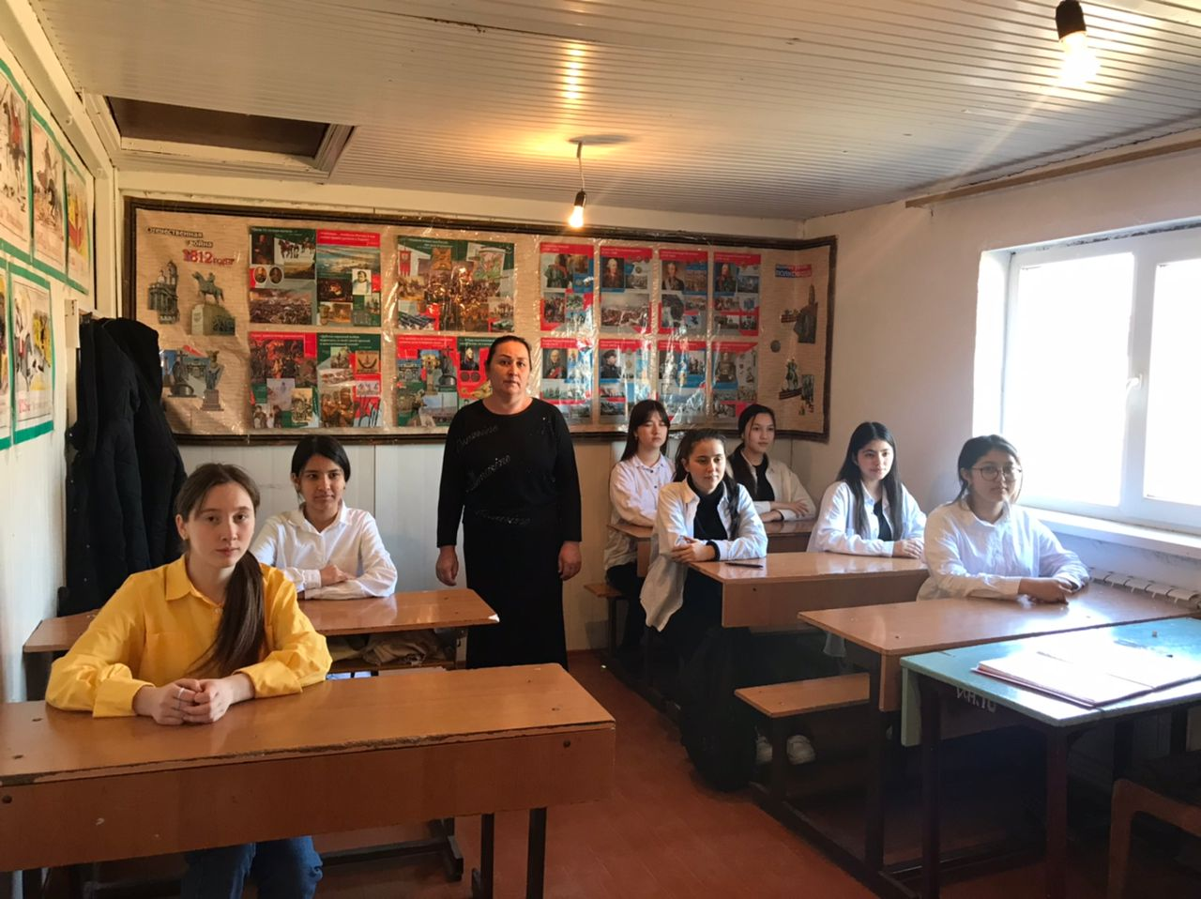
Выступление эксперта №1:
Чаще всего пожар возникает из-за нарушения правил пожарной безопасности при эксплуатации бытовой электротехники, газовых приборов и отопительных печей, невнимательности, небрежности в обращении с горящими предметами и легковоспламеняющимися материалами.
Пожар опасен открытым огнём, высокой температурой воздуха, ядовитыми газами, дымом и другими неблагоприятными факторами.
Для предупреждения возгораний в жилище необходимо строго соблюдать несложные правила пожарной безопасности. Вот некоторые из них:
- не оставляйте включенными электроприборы после работы с ними;
-не включайте в одну розетку несколько мощных потребителей электроэнергий;
-пользуясь свечами изолируйте их от стола огнестойкими материалами;
-не применяйте бенгальские огни, хлопушки и другие пиротехнические средства в квартирах;
- не устраивайте игр со спичками, другими горящими предметами и легковоспламеняющими материалами.
Выступление пожарного:
Но бывает и так, что меры предосторожности не помогли и пожар начался. Что делать в таких случаях?
Срочно позвонить в пожарную охрану, сообщить точный адрес и что горит;
-Если горение только началось, пожар легко можно затушить водой, накрыть одеялом, перекрыв доступ воздуха;
-Нельзя тушить водой горящие электропроводку и электроприборы, находящиеся под напряжением;
-Если огонь своими силами ликвидировать не удалось, то немедленно покиньте помещение;
-Если выйти из квартиры из-за дыма невозможно, плотно закройте двери, вентиляционные отверстия полотенцами, смоченные водой;
Никогда не прячьтесь в задымленном помещении в укромные места.

Если кто-то гладил брюки
И не выключил утюг –
Он немедля остается
И без дома, и без брюк.
Если кто-то, не подумав,
У бензина закурил,
Он, конечно же, большую
Неприятность сотворил.
На автомобиле скором
Вместе с бравым брандмайором,
И чуть доспехами звеня,
Серебром сверкают каски,
Словно витязи из сказки
Мы выходим из огня.
Не курите на работе,
Прячьте спички от детей,
И тогда не попадете
В список грустных новостей.
Ведь пожар не управляем,
Очень много силы в нём,
Мы вас просто умоляем –
Осторожнее с огнём.

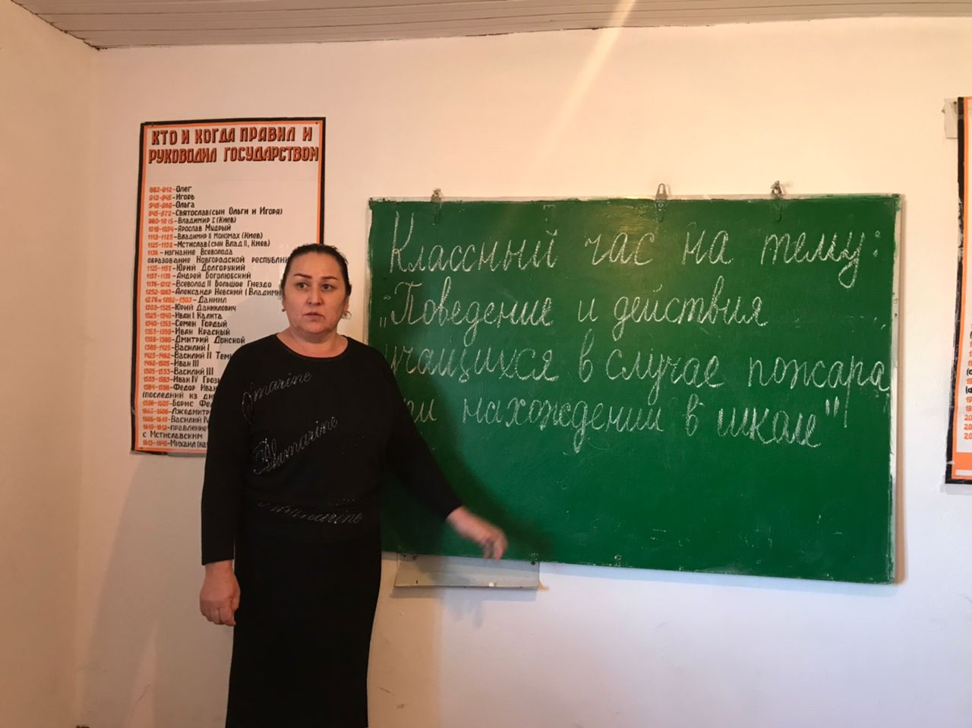

Выступление эксперта №2:
Чрезвычайно опасными являются лесные и степные пожары. Причиной их возникновения являются:
1. неосторожное обращение с огнём;
2. нарушение правил пожарной безопасности;
3. самовозгорание сухой растительности;
4. разряд атмосферного электричества.
В случае, если пожар застиг вас в лесу или степи, не следует принимать поспешное решение. Обнаружив рядом с собой, к примеру, вал степного или лесного низового пожара преодолевайте кромку огня против ветра, укрыв голову и лицо верхней одеждой. Если на вас загорелась одежда, ложитесь на землю и, перекатываясь, сбивайте пламя; бежать нельзя – это ещё больше раздует пламя. Выходить из зоны пожара, скорость распространения которого невелика, надо в наветренную сторону.
Пожары сопровождают человека всегда и повсюду: на земле, под водой, в воздухе, в космосе.
Рост числа пожаров, материальных потерь, гибели людей является следствием бурного развития техники и технологии, концентрации производства, создания новых пожароопасных материалов, увеличения плотности населения, отсутствия в достаточном количестве первичных средств пожаротушения, низкого уровня подготовки населения к действиям по профилактике и предупреждению пожаров и отсутствия навыков пожаротушения и безопасного поведения во время пожаров.
Пожары приносят неисчислимые беды, травмирование и гибель людей, они уничтожают все на своем пути, наносят непоправимый вред окружающей природной среде.
Просмотр видеоролика.Обсуждение с учащимися.
Игровая ситуация №1
У вас загорелся телевизор. Какими должны быть ваши действия? Покажите их, используя данные предметы: телевизор, ведро с водой, одеяло, песок.
Ситуация №2
На сковороде загорелось масло. Какими должны быть ваши действия? Покажите их, используя данные предметы: сковорода, кружка с водой, полотенце.
Ситуация №3
На тебе загорелась одежда. Что будешь делать?
Ситуация №4
Увидел человека с горящей одеждой. Как будешь действовать?
Основные причины возникновения пожаров.
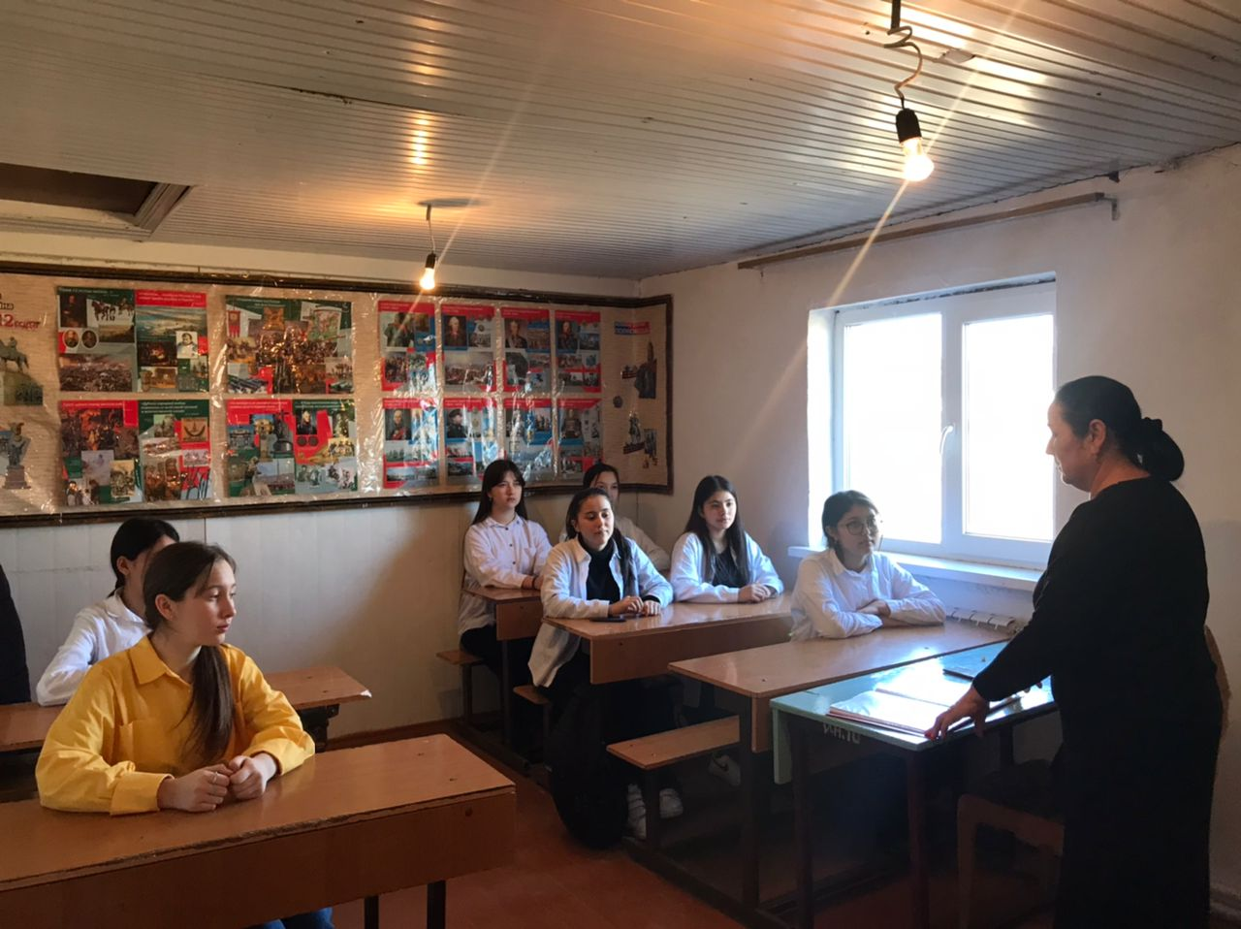
• Небрежное, халатное обращение с огнем.
• Нарушение требований техники безопасности при работе
электрическими приборами, печным отоплением.
• Нарушение правил проведения электрогазосварочных и огненных работ.
• Случайный или умышленный поджог.
•Пренебрежение опасностью, незнание и недооценка возможных последствий пожара.
• Удар молнии.
• Игра детей с огнем, в основном со спичками.
• Самовозгорание.
Для предупреждения возгораний в жилище необходимо строго соблюдать несложные правила пожарной безопасности.
Вот некоторые из них:
· не оставляйте включенными электроприборы после работы с ними;
· не включайте в одну розетку несколько мощных потребителей электроэнергий;
· пользуясь свечами изолируйте их от стола огнестойкими материалами;
· не применяйте бенгальские огни, хлопушки и другие пиротехнические средства в квартирах;
· не устраивайте игр со спичками, другими горящими предметами и легковоспламеняющими материалами.
Но бывает и так, что меры предосторожности не помогли и пожар начался. Что делать в таких случаях?
Срочно позвонить в пожарную охрану, сообщить точный адрес и что горит;
Если горение только началось, пожар легко можно затушить водой, накрыть одеялом, перекрыв доступ воздуха;
Нельзя тушить водой горящие электропроводку и электроприборы, находящиеся под напряжением;
Если огонь своими силами ликвидировать не удалось, то немедленно покиньте помещение;
Если выйти из квартиры из-за дыма невозможно, плотно закройте двери, вентиляционные отверстия полотенцами, смоченные водой;
Никогда не прячьтесь в задымленном помещении в укромные места.
Признаки начинающегося пожара.
• Наличие запаха дыма.
• Незначительный огонь, пламя.
• Наличие характерного запаха горящей резины или пластмассы, снижение напряжения в электросети, нарушение подачи электропитания - признаки горения электропроводки.
• Людская суета на лестничных клетках, в подъезде.
- Не пользоваться лифтом.
Беседа:Теперь мы работаем в группах.
1.Назовите причины возникновения пожара.
2.Что следует делать при возникновении возгорания в помещений?
3.Каковы правила поведения при лесных пожарах?
Заключительное слово учителя:
Большая часть неприятностей в жилище или в лесу возникает по неосторожности, рассеянности, а порой и по незнанию и связями с пожарами, ожогами, воздействием электрического тока, отравлениями. Знание опасностей, выполнение простейших правил обращения с предметами домашнего обихода, огнём – залог нашей безопасности.
Призываю всех: “Друзья,
С пламенем играть нельзя! “

